BENVENUTO NEL NOSTRO ISTITUTO  Le chiediamo di leggere attentamente quanto contenuto in questo foglio illustrativo.  EMERGENZE  (INCENDIO - BLACK OUT - BLOCCO ASCENSORI – ALLAGAMENTO, ECC.)  È importante sapere che per queste situazioni è stato predisposto un apposito “Piano di emergenza”.  Se fosse necessario abbandonare gli ambienti in cui si trova, si attenga alle indicazioni contenute nei Piani di Evacuazione (planimetrie affisse capillarmente in tutti i reparti) che evidenziano i percorsi di esodo e le uscite di sicurezza, nonché l’ubicazione dei dispositivi antincendio presenti nei reparti e nei servizi. Sappia comunque che il nostro personale è istruito per fronteggiare le emergenze.  Per segnalare una situazione di emergenza e permettere l’attivazione delle procedure previste, avvisi immediatamente il personale del reparto in cui si trova oppure effettui una chiamata al seguente numero:  02 2390.4444  Dopo essersi rivolto al nostro personale segua le disposizioni che le verranno impartite.  Eviti azioni non autorizzate dal personale dell’Istituto, o azioni avventate che oltre a causare danni a persone o a cose potrebbero contribuire alla diffusione del panico.  IN CASO DI INCENDIO NON UTILIZZI MAI GLI ASCENSORI.  In caso lei rimanesse bloccato all’interno di un ascensore dovrà:  - utilizzare il sistema di allarme presente all’interno dell’ascensore che è collegato automaticamente al soccorso di emergenza;  - attendere la risposta dell’operatore e comunicare se richiesto, il numero dell’ascensore rilevabile all’interno della cabina;  - attendere l’intervento degli addetti mantenendo la calma.  EMERGENZE SANITARIE  In caso di malore o di infortunio si rivolga al personale del reparto in cui si trova che attiverà le procedure previste per queste situazioni.  In caso di necessità si ricordi che è sempre a disposizione il numero 02 2390.4444.  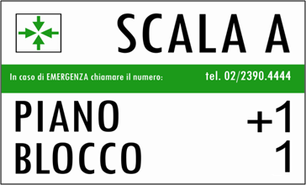  Per comunicare la sua posizione in caso di difficoltà, oltre alla cartellonistica generale esposta, Le sarà senz’altro utile fare riferimento alle indicazioni affisse presso tutti gli accessi di ogni scala, mediante cartelli analoghi al seguente: | Nei cortili e nei parcheggi interni dell’ospedale alla guida di veicoli a motore o di biciclette la velocità deve essere moderata (a passo d’uomo)  Presti sempre attenzione alla segnaletica affissa!  COLORI UTILIZZATI PER LA SEGNALETICA DI SICUREZZA  DIVIETO, PERICOLO, ALLARME ANTINCENDIO SALVATAGGIO, SOCCORSO, SICUREZZA  AVVERTIMENTO PRESCRIZIONE  Per evitare indebite esposizioni a pericoli generici, tipici delle attività medico-sanitarie (contaminazioni e infezioni dovute ad agenti biologici e chimici, radiazioni e campi magnetici, ecc.) è obbligatorio:  - attenersi scrupolosamente alle indicazioni fornite dal personale;  - non entrare nei locali dove si svolge attività sanitaria senza preventiva autorizzazione;  - rispettare le indicazioni fornite dall’apposita cartellonistica;  - indossare, se richiesto, i dispositivi di protezione che le verranno forniti.  Alcuni esempi dei segnali presenti in Istituto:  DIVIETO (Vietato fumare) ATTREZZATURE ANTINCENDIO (Estintore) DIVIETO DI ACCESSO  SALVATAGGIO / SOCCORSO (Percorso o uscita di emergenza) AVVERTIMENTO (Risonanza Magnetica e Campi magnetici intensi) OBBLIGO / PRESCRIZIONE (uso di guanti di protezione)  AVVERTIMENTO (Rischio Biologico) AVVERTIMENTO (Radiazioni) AVVERTIMENTO (Laser)  Le ricordiamo infine che è VIETATO FUMARE e che la legge prevede sanzioni per gli inadempienti.  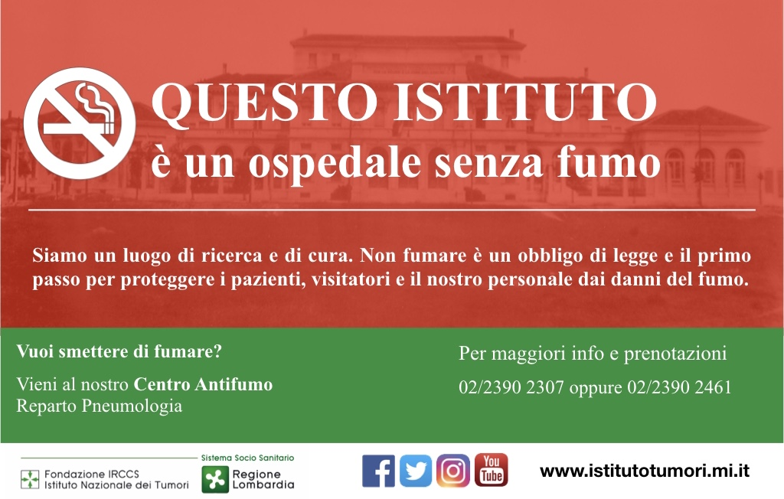  Grazie per la sua cortese collaborazione.
Servizio prevenzione e protezione - 28.01.2020

